ГБУ РК «Джанкойский районный центр социальных служб для семьи, детей и молодежи» 296100, Республика Крым ,г. Джанкой, ул. Интернациональная, 62 105@crimeaedu.ru  ГБУ РК «Кировский районный центр социальных служб для семьи, детей и молодежи» 297342, Республика Крым, Кировский район, п. Кировское, ул. Розы Люксембург, 36 (36555) 4-14-74 110@crimeaedu.ru  ГБУ РК «Красногвардейский районный центр социальных служб для семьи, детей и молодежи» 297000, Республика Крым, пгт. Красногвардейское, ул. Энгельса, 6 (36556) 2-55-30 107@crimeaedu.ru  ГБУ РК «Центр социальных служб для семьи, детей и молодежи Красноперекопского района» 296020, Республика Крым, г. Красноперекопск, ул. Героев Перекопа, 1,каб. 59 (36565)3-10-14 111@crimeaedu.ru  ГБУ РК «Ленинский районный центр социальных служб для семьи, детей и молодежи» 298200,Республика Крым, Ленинский район, пгт. Ленино, ул. Пушкина, 31 (36557) 4-10-24 112@crimeaedu.ru  ГБУ РК «Нижнегорский районный центр социальных служб для семьи, детей и молодежи» 297000, Республика Крым, пгт. Нижнегорский, ул. Фрунзе, 2, каб. 14 (36550) 2-18-98 113@crimeaedu.ru  ГБУ РК «Первомайский районный центр социальных служб для семьи, детей и молодежи» 296300, Республика Крым, пгт. Первомайское, ул. Октябрьская, 63 (36552) 9-18-55 114@crimeaedu.ru  ГБУ РК «Раздольненский районный центр социальных служб для семьи, детей и молодежи» 296200, Республика Крым, пгт. Раздольное, ул. Ленина, 5а 115@crimeaedu.ru  ГБУ РК «Сакский районный центр социальных служб для семьи, детей и молодежи» 296500, Республика Крым, г. Саки, ул. Пионерская, 1 (36563) 3-10-13 sakirzsssdm@crimeaedu.ru  ГБУ РК«Симферопольский районный центр социальных служб для семьи, детей и молодежи» 295006, Республика Крым, г. Симферополь, ул. Павленко, 1, каб. 304, (3652) 54-66-05, 54-67-95 118@crimeaedu.ru  ГБУ РК «Советский районный центр социальных служб для семьи, детей и молодежи» 297200, Республика Крым, пгт. Советский, ул. Механизаторов,1 (36551) 9-25-72 121@crimeaedu.ru  ГБУ РК «Черноморский районный центр социальных служб для семьи, детей и молодежи» 296400, Республика Крым, пгт. Черноморское, Больничный переулок, 2 (36558) 20-66-7 123@crimeaedu.ru  - детский «телефон доверия» +79780000738;  - официальный сайт ГКУ «КРЦСССДМ» крцсссдм.рф., опция «Требуется помощь?»  ИГРЫ СО СМЕРТЬЮ  Суицид может иметь место, если важная проблема остается актуальной и нерешенной в течении нескольких месяцев и при этом ребенок ни с кем из своего окружения не делится личными переживаниями по этому поводу, то есть налицо кризис.  Виды кризисов:  - Травматический (неожиданная утрата близкого человека);  - Развития (не достижение того, к чему стремился человек долгое время);  - Накопительный (накопление боли, все в жизни сводится к черному цвету).  Основные причины, подталкивающие ребенка к уходу из жизни:  - семейное неблагополучие (смерть или тяжелая болезнь родственника, развод родителей, алкоголизм родителей, ссоры, скандалы, жестокое обращение);  - «скрытое неблагополучие» в благополучной семье, психологическое насилие над ребенком, неприятие его таким, какой он есть;  - несчастная любовь; | Адреса и телефоны ЦСССДМв Республике Крым  ГКУ «Крымский республиканский центр социальных служб для семьи, детей и молодежи 295048, г.Симферополь, ул. Трубаченко , 23а, (3652) 44-13-43 093@crimeaedu.ru  ГБУ РК «Алуштинский центр социальных служб для семьи, детейи молодежи» 298500, Республика Крым, г. Алушта, ул. Симферопольская, 24 (36560) 5-11-55 alushtacenter@crimeaedu.ru  ГБУ РК «Армянский городской центр социальных служб для семьи, детей и молодежи» 296012, Республика Крым, г. Армянск, ул. Иванищева, 10 (36567) 3-13-83 100@crimeaedu.ru  ГБУ РК «Джанкойский городской центр социальных служб для семьи, детей и молодежи» 296100, Республика Крым, г. Джанкой, ул. Калинина, 7 (36564) 3-35-68 104@crimeaedu.ru  ГБУ РК «Евпаторийский центр социальных служб для семьи, детейи молодежи» 297407, Республика Крым, г. Евпатория, ул. Демышева, 134, (36569) 4-44-81 106@crimeaedu.ru  ГБУ РК «Керченский центр социальных служб для семьи, детейи молодежи» 298302, Республика Крым, г. Керчь, ул. Войкова,30 (36561) 6-59-82 109@crimeaedu.ru  ГБУ РК «Красноперекопский городской центр социальных службдля семьи, детей и молодежи» 296000, Республика Крым, г. Красноперекопск, ул. Толбухина, 17 (36565) 2-37-62 108@crimeaedu.ru  ГБУ РК «Сакский городской центр социальных служб для семьи, детей и молодежи» 296500, Республика Крым, г. Саки, ул. Ленина, 23, каб.5 (36563)3-09-61 117@crimeaedu.ru  ГБУ РК«Симферопольский городской центр социальных службдля семьи, детей и молодежи» 295000, Республика Крым, г. Симферополь,ул. Горького, 5Б (3652) 60-12-73 120@crimeaedu.ru  ГБУ РК «Судакский городской центр социальных служб для семьи, детей и молодежи» 298000, Республика Крым, г. Судак, ул. Октябрьская, 36 (36566) 3-15-45 119@crimeaedu.ru  ГБУ РК «Феодосийский центр социальных служб для семьи, детейи молодежи» 298109, Республика Крым, г. Феодосия, ул. В. Коробкова, 3 (36562) 3-92-60 122@crimeaedu.ru  ГБУ РК «Ялтинский центр социальных служб для семьи, детей и молодежи» 298612, г. Ялта, ул. Горького, 5 (3654) 31-47-77 124@crimeaedu.ru  ГБУ РК «Бахчисарайский районный центр социальных служб для семьи, детей и молодежи» 298403, Республика Крым, г. Бахчисарай, ул.Симферопольская, 32а (36554) 5-27-71 bah_rcsssdm@crimeaedu.ru  ГБУ РК «Белогорский районный центр социальных служб для семьи, детей и молодежи» 297600, Республика Крым, г. Белогорск,ул. Нижнегорская,93 (36559) 9-17-95 103@crimeaedu.ru  - проблемы в отношениях со сверстниками;  - подражание любимому киногерою, артисту, кумиру, увлечение молодежными музыкальными и эстетическими течениями;  - шантаж с целью получения желаемого.  Будьте бдительны! Суждение, что самоубийцы никому не говорят о своих намерениях, неверно.  Ребенок может прямо говорить о суициде, может рассуждать о бессмысленности жизни, что без него в этом мире будет лучше. Должны насторожить фразы типа «все надоело», «ненавижу всех и себя», «пора положить всему конец», «когда все это кончится», «так жить невозможно», вопросы «а что бы ты делал, если бы меня не стало?», рассуждения о похоронах. Тревожным сигналом является попытка раздать все долги, помириться с врагами, раздарить свои вещи, особенно с упоминанием о том, что они ему не понадобятся.  Кроме перечисленных, выделяются еще несколько признаков готовности ребенка к суициду, и при появлении 1-2 из которых следует обратить особое внимание:  - утрата интереса к любимым занятиям, снижение активности, апатия, безволие;  - пренебрежение собственным видом, неряшливость;  - появление тяги к уединению, отдаление от близких людей;  - резкие перепады настроения, неадекватная реакция на слова, беспричинные слезы, медленная и маловыразительная речь;  - внезапное снижение успеваемости и рассеянность;  - плохое поведение в школе, прогулы, нарушения дисциплины;  - склонность к риску и неоправданным и опрометчивым поступкам;  - проблемы со здоровьем: потеря аппетита, плохое самочувствие, бессонница, кошмары во сне;  - стремление привести дела в порядок, подвести итоги, просить прощение за все, что было; | Министерство образования, науки  и молодежи Республики Крым  Крымский республиканский  центр социальных служб  для семьи, детей и молодежи  ИГРЫ СО СМЕРТЬЮ  г. Симферополь  2020 год  - самообвинения или наоборот- признание в зависимости от других людей;  - шутки и иронические высказывания либо философские размышления на тему смерти.  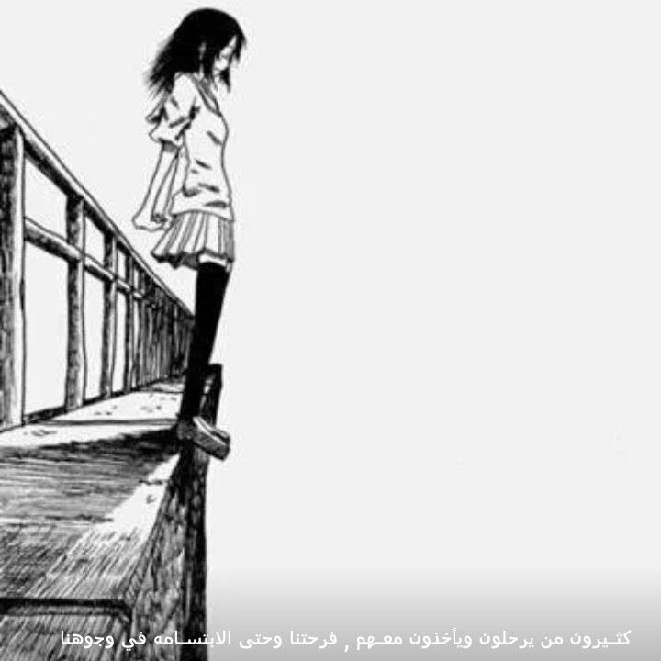  Что делать? Как помочь?  Если вы заметили у ребенка суицидальные наклонности, постарайтесь поговорить с ним по душам. Только не задавайте вопроса о суициде «в лоб», если человек сам не затрагивает эту тему. Попытайтесь выяснить, что его волнует, не чувствует ли он себя одиноким, несчастным, загнанным в ловушку, никому не нужным или должником, кто его друзья и чем он увлечен. Можно попытаться найти выход из сложившейся ситуации, но чаще всего ребенку достаточно просто выговориться, снять накопившееся напряжение, и его готовность к суициду снижается. Разумным в данной ситуации будет и обращение к Господу и беседа со священником. Но всегда следует уяснить «Какая причина» и «Какова цель» совершаемого ребенком действия. Не бойтесь обращаться к специалистам.  Обращение к психологу или психотерапевту в психоневрологический диспансер не означает постановки на учет и клейма психической неполноценности. Большинство самоубийц- психически здоровые люди, личности, творчески одаренные, просто оказавшиеся в сложной ситуации.

